Entrada y salida de información
1.- Programación de la consola: entrada y salida de información
2.- Concepto de flujo
3.- Entrada desde teclado
4.- Salida a pantalla

1.- Programación de la consola
Una aplicación de consola es un programa informático diseñado a través de una interfaz de texto. Un usuario generalmente interactúa con la consola usando solo un teclado y una pantalla, a diferencia de las aplicaciones de IGU, que normalmente requieren el uso de un ratón u otro dispositivo señalador.
Muchas aplicaciones de consola, como los intérpretes de línea de comandos, son herramientas de línea de comandos, pero también existen numerosos programas de interfaz de usuario basada en texto.
2.- Concepto de flujo
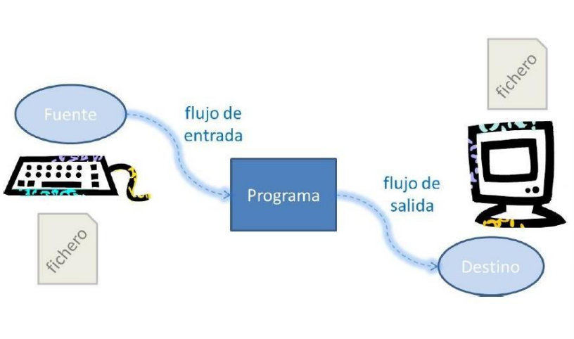

3.- Entrada desde teclado
La clase Scanner de Java provee métodos para leer valores de entrada de varios tipos y está localizada en el paquete java.util.
Los valores de entrada pueden venir de varias fuentes, incluyendo valores que entren por teclado o datos almacenados en un archivo.
Tenemos que crear un objeto de la clase Scanner asociado al dispositivo de entrada. Si el dispositivo de entrada es el teclado escribiremos:
Scanner teclado = new Scanner(System.in);
Se ha creado el objeto teclado asociado al teclado representado por System.in. Una vez hecho esto podemos leer datos por teclado.
Principales constructores y métodos de la clase Scanner
public Scanner(InputStream source); Crea un nuevo Scanner a partir de un flujo de entrada de datos, como es el caso de System.in (para poder leer desde el teclado)
public String next();
public String next(String pattern); Obtiene el siguiente elemento leído del teclado como un String (si coincide con el patrón especificado). Lanza NoSuchElementException si no quedan más elementos por leer.
public String nextLine (); Se lee el resto de la línea completa, descartando el salto de línea. Devuelve el resultado como un String. Lanza NoSuchElementException si no quedan más elementos por leer.
public int nextInt();
public long nextLong();
public short nextShort();
public byte nextByte();
public float nextFloat();
public double nextDouble(); public boolean nextBoolean(); Devuelve el siguiente elemento como un int siempre que se trate de un int. Ídem para long, short, byte, float, double y boolean. Lanza InputMismatchException en caso de no poder obtener un valor del tipo apropiado. Lanza NoSuchElementException si no quedan más elementos por leer.
public boolean hasNext (); Devuelve True si queda algún elemento por leer.
public boolean hasNextLine(); Devuelve True si queda alguna línea por leer.
public int hasnextInt();
public long hasnextLong();
public short hasnextShort();
public byte hasnextByte();
public float hasnextFloat();
public double hasnextDouble();
public boolean hasnextBoolean(); Devuelve true si el siguiente elemento a obtener se puede interpretar como un int. Ídem para long, short, byte, float, double y boolean.
public Scanner userLocale (Locale I); Establecer la configuración local del Scanner a la configuración específica por el Locale I.
Ejemplo:
Scanner sc = new Scanner(System.in);
int numClase;
String nombre;
double nota;
System.out.println(“Introduce el número de clase:”);
numClase = sc.nextInt();
//NOTA esta línea es para capturar el retorno de carro
sc.nextLine();
System.out.println(“Introduce el nombre del alumno:”);
nombre = sc.nextLine();
System.out.println(“Introduce la nota del examen:”);
nota = sc.nextDouble();
4.- Salida a pantalla
Salida por pantalla
System.out.println
System.out.print
Salida por pantalla formateada
System.out.printf
Imprimir números enteros con System.out.printf
//Declaración de variables
int a = 8;
int b = 3;
int resultado = 0;
//%d se sustituye por la variable entera, resultado
//%n indica un salto de línea
resultado = (a + b);
System.out.printf(“La suma es %d %n”, resultado);
resultado = (a - b);
System.out.printf(“La resta es %d %n”, resultado)
Imprimir texto con System.out.printf
//%s se sustituye por la variable de texto, imprime en minúsculas
//%S se sustituye por la variable de texto, imprime en mayúsculas
//El salto de línea se puede indicar con \n o %n
String texto = “Mayor”;
//Imprime: El resultado es Mayor
System.out.printf(“El resultado es: %s\n”, texto);
//Imprime: El resultado es MAYOR
System.out.printf(“El resultado es %S\n”, texto);

